**שלב ב' – הרצת שאילתות**

**שאילתה מס' 1 -**

**מטרת השאילתה -**  
השאילתה הזו נועדה לזהות את המחלקות שהיו להן הכי הרבה עובדים שהיו חופשה בכל חודש. זה יכול לעזור למנהלים לזהות עומסי עבודה ולתכנן את כוח האדם בהתאם.  
**רקע לשאילתה -**  
במלון שלנו, אנו רוצים לוודא שיש לנו תמיד מספיק עובדים זמינים כדי לעמוד בדרישות העבודה. עם זאת, אנו גם מעודדים את העובדים שלנו לקחת חופשות ולנוח כדי להישאר מרוצים ופרודוקטיביים. לפיכך, חשוב לנו לעקוב אחר מגמות החופשה של העובדים כדי לזהות עומסי עבודה פוטנציאליים ולתכנן בהתאם.  
**צילום מסך של השאילתה -**  
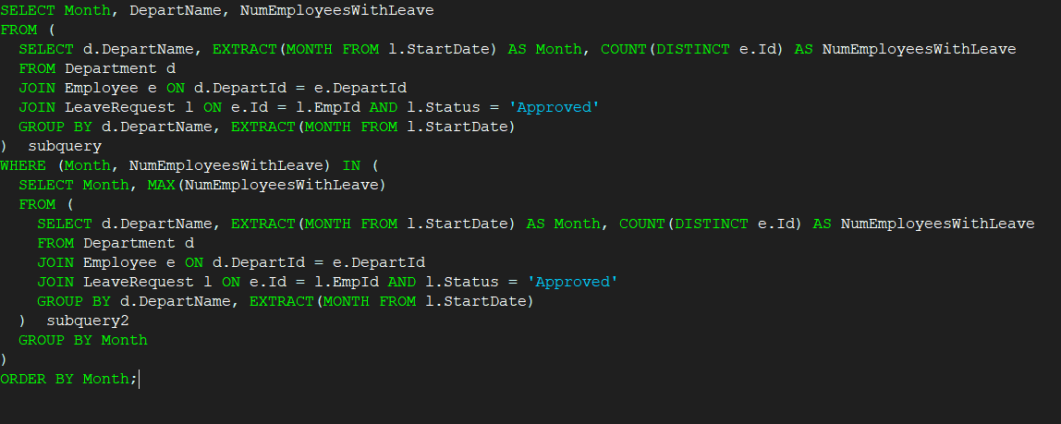  
  
**הנתונים שקיבלנו -**

**שאילתה מס' 2 –**

**מטרת השאילתה –**

השאילתה מסייעת לזיהוי התפקידים שבהם משולם השכר הגבוה ביותר, ומאפשרת למנהלי הכספים והמשאבי אנוש להבין כיצד משאבים כלכליים מופנים לתפקידים השונים.

**רקע לשאילתה –**

השאילתה מציגה את 10 התפקידים עם השכר הממוצע הגבוה ביותר במלון, ומספקת תובנות קריטיות לניהול תקציב ושכר. היא מאפשרת למנהלים להבין כיצד מופנים המשאבים הכלכליים, לתכנן גיוס כוח אדם בצורה יעילה, לשפר ניהול תפקידים, להשוות שכר בין תפקידים שונים ולשפר תנאי עבודה במידת הצורך. מידע זה מסייע בקבלת החלטות מושכלות לגבי ניהול תקציב וכוח אדם במלון.

**השאילתה עצמה –**

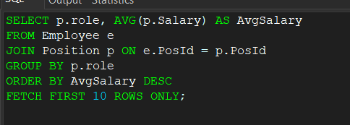

**הנתונים שקיבלנו –**

**שאילתתDelete מס' 1 –**

**מטרת השאילתה -**

השאילתה הבאה מיועדת למחוק בקשות חופשה שלא אושרו (כלומר, יש להן סטטוס שונה מ-"Approved") אשר תחילתן בחודש אפריל 2024.

**רקע לשאילתה –**

מטרת השאילתה היא לנקות את טבלת leaverequest מבקשות חופשה לא מאושרות עבור חודש אפריל 2024, על מנת לשמור על מאגר נתונים מעודכן ויעיל. זאת, כדי להבטיח שמידע על בקשות חופשה רלוונטי ועדכני בלבד נשמר במערכת, ולמנוע עומס נתונים שגוי או מיותר שיכול להפריע לניהול החופשות ולעקוב אחר הזמינות של עובדים. בנוסף, שמירה על נתונים מדויקים מסייעת בתכנון משאבי האנוש ובקבלת החלטות תפעוליות טובות יותר במלון.

**צילום השאילתה –**

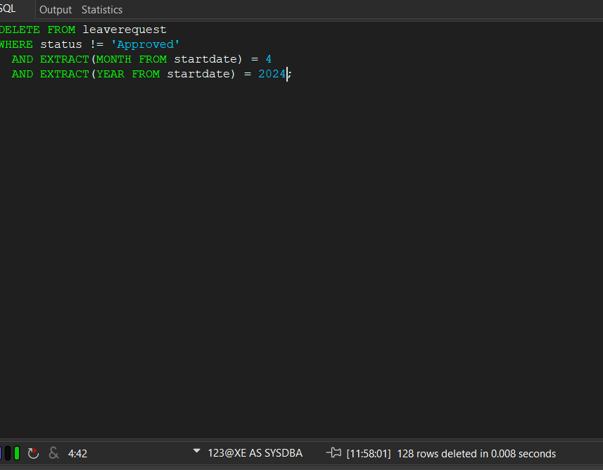

**שאילתות עם פרמטרים**

**שאילתה מס' 1 –**

**מטרת השאילתה:**  
השאילתה מאפשרת למשתמשים לאחזר בקלות מידע אודות עובדים במחלקה ספציפית, תוך תמיכה במגוון פעולות ניהול משאבי אנוש יעילות, כגון מעקב אחר ביצועים, קבלת החלטות בנוגע לעובדים, יצירת קשר אישי עם עובדים וזיהוי עובדים בעלי פוטנציאל לקידום. פשטות השימוש הופכת אותה לכלי נגיש ויעיל לכל אדם במחלקת משאבי אנוש, תוך אפשרות להתאמה קלה לצרכים ספציפיים של הארגון.

**צילום השאילתה:**

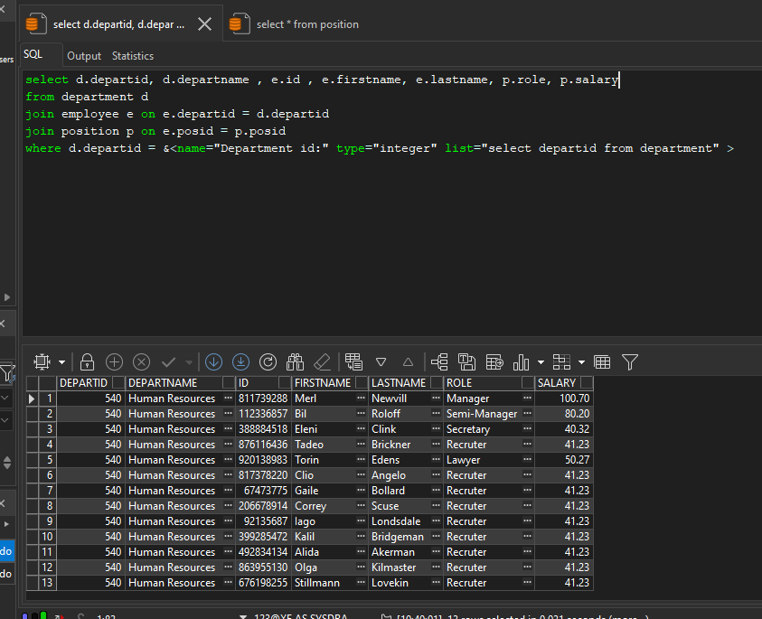

**שאילתה מס' 2 –**

**מטרת השאילתה:**  
השאילתה מאפשרת למשתמשים לאחזר בקלות מידע אודות עובדים במ

**צילום השאילתה:**

